NOBO汽车座椅网络搭建说明

#### 网络设备清单

A:HLK-WIFI 路由器

B:CanNet-Ⅱ 数据转换器

C:Yotlive 压力传感器

D:APP参数

#### HLK-WIFI 路由器

长按Reset，灯变为慢闪，即为恢复出厂。

**1：修改热点名称**

1.1：连接路由器热点，默认为“HI-LINK_XXXX”，密码12345678

1.2：打开浏览器，进入默认配置后台：192.168.16.254

登录账号密码：admin

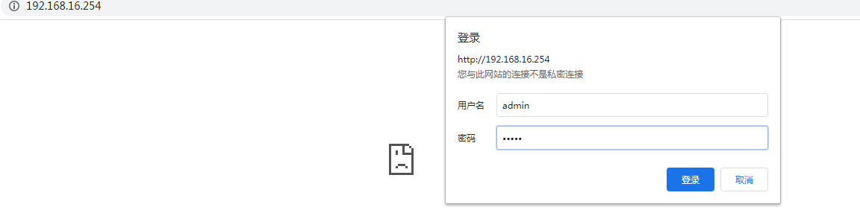

1.3：修改本地IP地址为192.168.1.254

默认参数

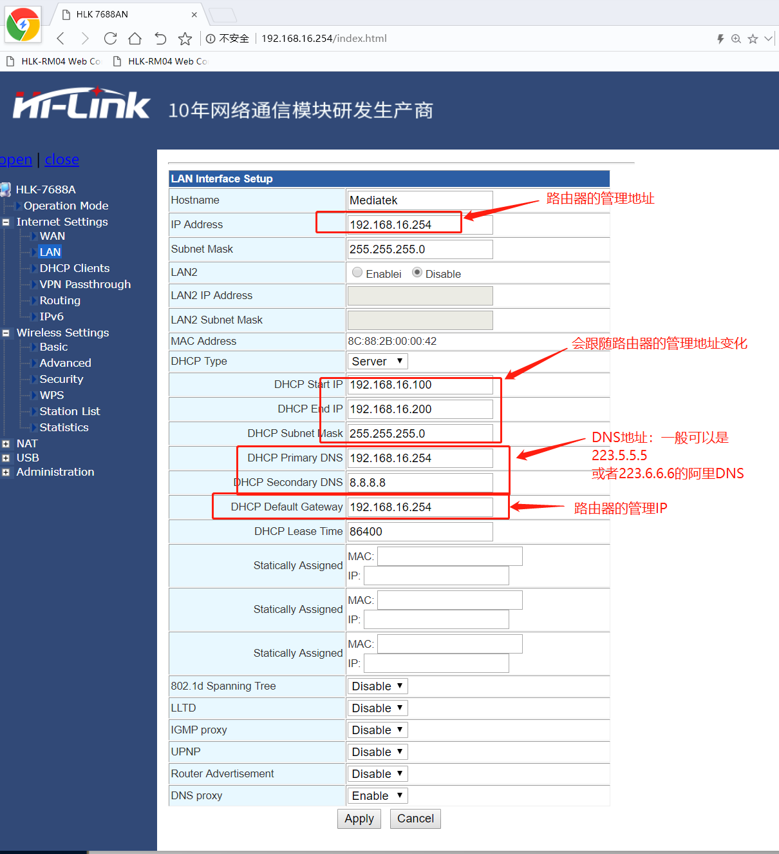

修改参数：

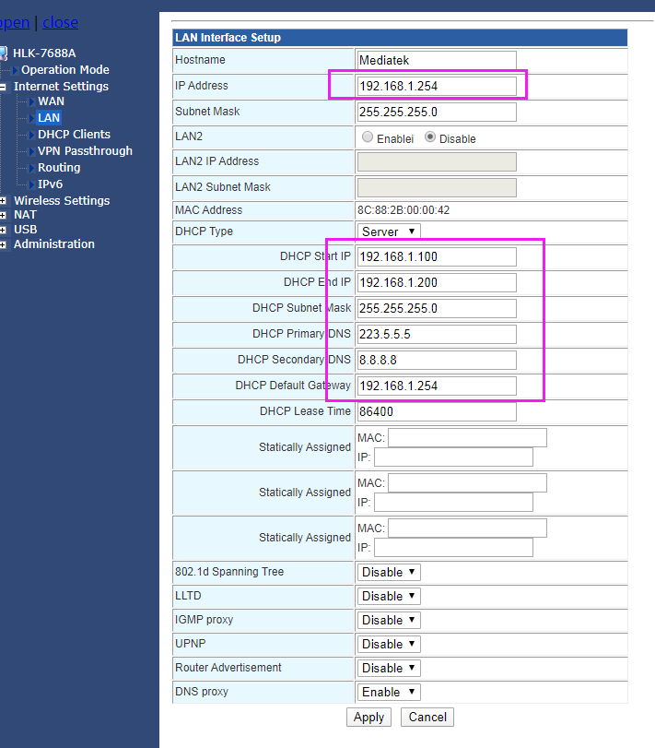

1.3:修改热点名称：

默认名称：

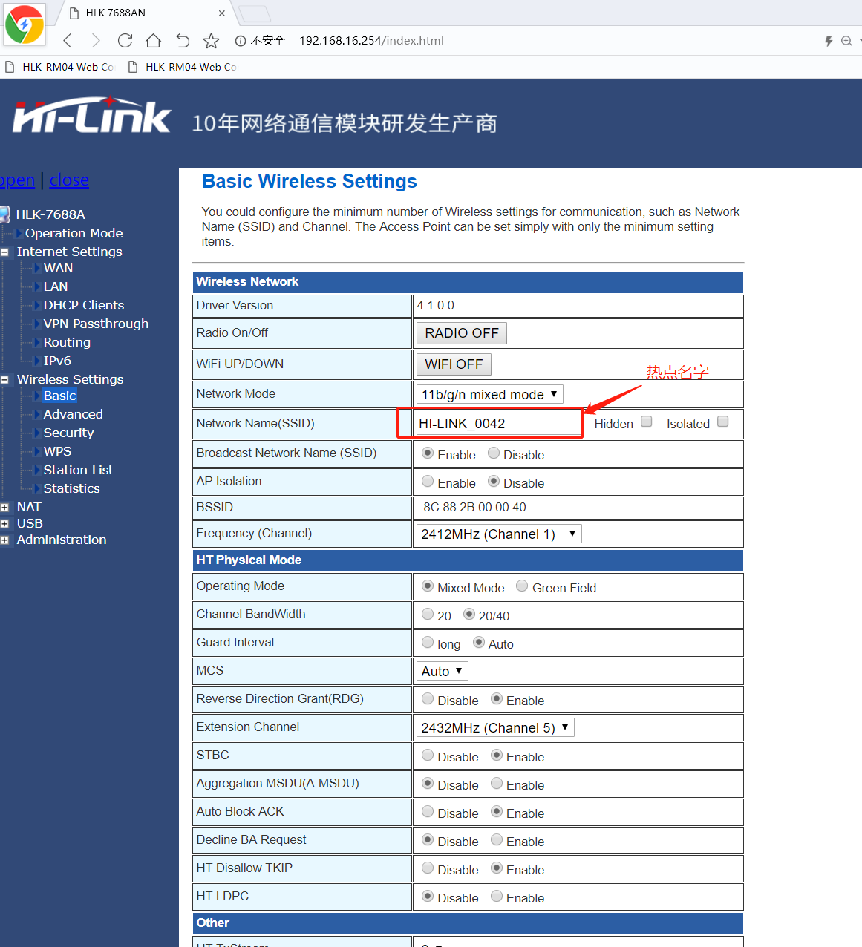

修改名称：

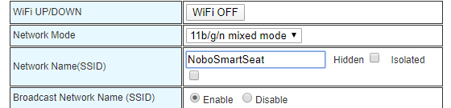

1.4:修改密码

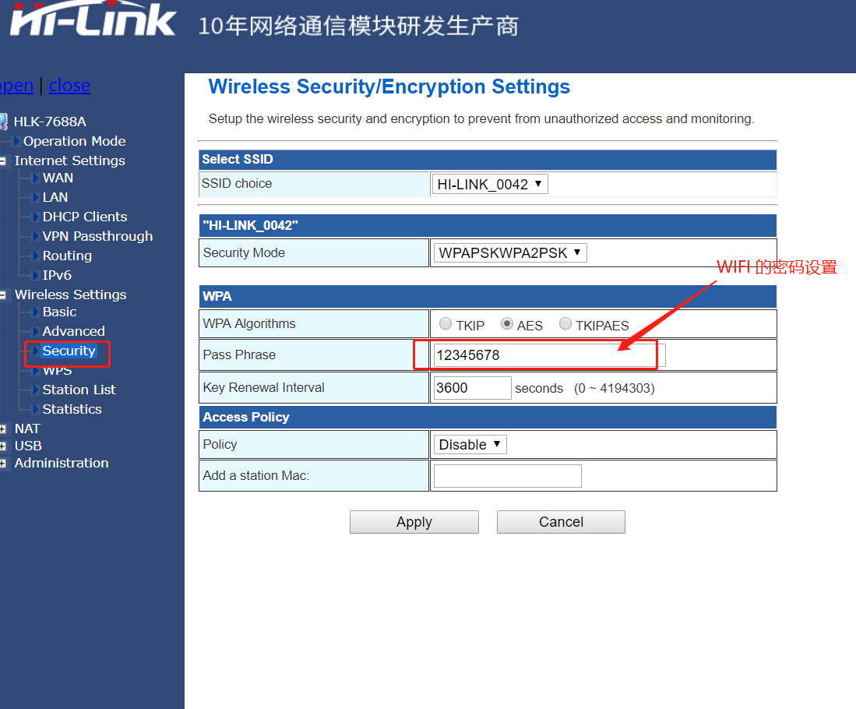

1.5:保存与应用

每一页的修改，都需要Apply

#### CanNet-Ⅱ 数据转换器

1：将CanNet设备和电脑同时接入路由器。即：CanNet和电脑在同一网络下。

2：打开配置工具，恢复出厂后默认网段为192.168.1.10，Connect

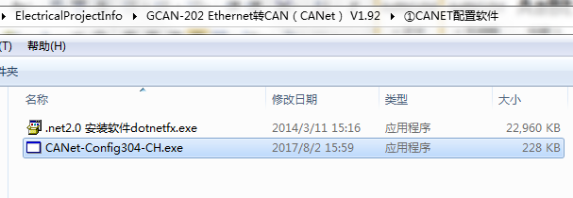

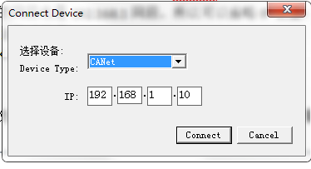

3：读参数→修改参数→下载参数→设置成功→重启

由于上面路由器的网段也是192.168.1网段，所以可以省略IP设置

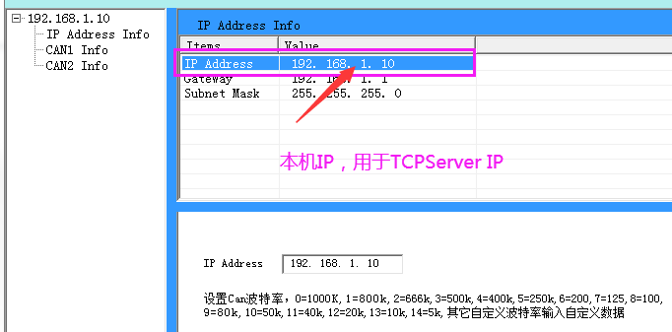

4：修改Can1和Can2的波特率 Can Baud 3 500K

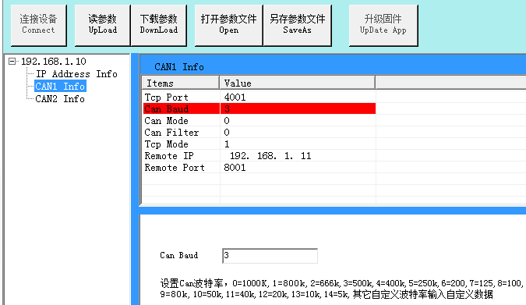

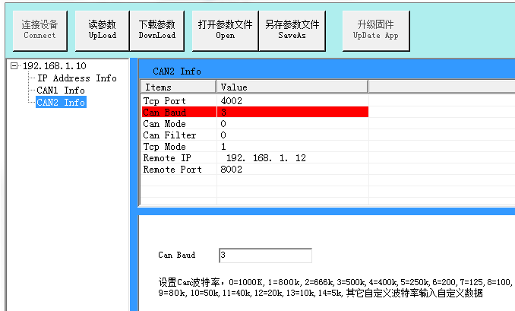

DownLoad，提示修改成功后，一定要记得手动断电重启，重新查看参数是否修改成功

#### Yotlive 压力传感器

参照说明文档，将设备配置到上面的路由器上。

#### APP参数

1: IP地址改为 192.168.1.10

2:Port 分别为 Can1:4001 Can2:4002

3: Wifi标识：NoboSmartSeat

4:将平板网络连接至上面路由器。

编译运行即可。

如图：

